Страница проекта и раздела
- Нет строки поиска документов
- Растянуть в 1 строчку
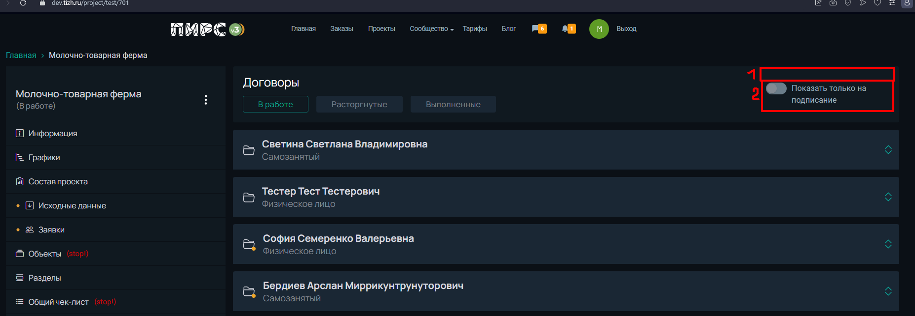
Макет:
